С нами ты не останешься за бортом событий!


- История праздника 8 марта
- Городской конкурс «Глагол»
- «Год настоящего человека»

- Урок мужества
- Смотр строя и песни
- Эх, Масленица!
- Нашей школе 45!

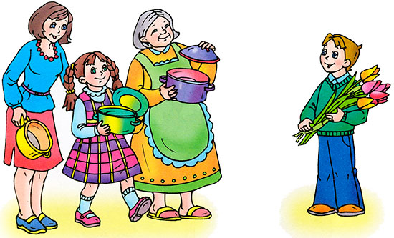
Раньше во многих странах женщины не имели права голоса, не могли учиться. Девочкам не позволяли ходить в школу. Конечно, их это обижало!
Потом женщинам позволили работать. Но условия труда были тяжёлыми. Тогда в Нью-Йорке более 150 лет тому назад работницы прошли «маршем пустых кастрюль». Они громко били в пустые кастрюли и требовали повышения зарплаты, улучшения условий работы и равные права для женщин и мужчин. Это так удивило всех, что событие стали называть Женским днём.

Это первый праздник весны — самого прекрасного времени года. 8 марта мы всегда поздравляем наших мам, бабушек, которые так много времени уделяют нашему воспитанию, а также сестричек и знакомых девочек.

Ученики 10 «А» класса под руководством Таракановой Галины Анатольевны приняли участие в городском конкурсе
«Глагол»
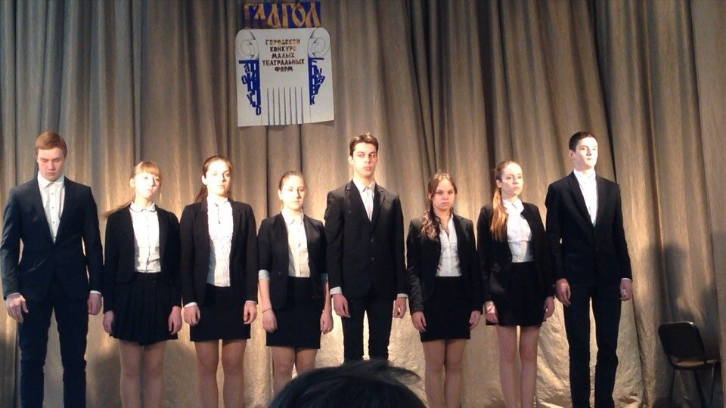
Выступление было посвящено человеку, имя которого знает каждый ученик нашей школы — Сергею Горелышеву, погибшему на войне в Афганистане.
Афганская война длилась с 1979 по 1989 год. Она унесла жизнь многих молодых ребят. Одним из таких стал Сергей Горелышев, выпускник нашей школы. По воспоминаниям родных и друзей Сергей был добрым, отзывчивым и ответственным парнем, который всегда мог помочь в трудную минуту. В 1987 году после окончания 10 классов он был призван на военную службу. 8 июля 1988 года рядовой Горелышев героически погиб, спасая товарищей. Посмертно награжден орденом Красной Звезды. Мы ответственно подошли к выступлению, ведь очень не просто передать то, что чувствовали солдаты, их родные и близкие. На мой взгляд, у нас получилось. Многих тронул рассказ о судьбе простого солдата. Во время выступления в зале была тишина, некоторые прослезились. Жюри тоже не осталось равнодушным к нашему выступлению. В городе мы заняли 1 место и теперь готовимся к областному конкурсу.
Сражения кончаются, а история вечна. Ушла в историю и афганская война. Своим выступлением мы хотели донести, чтобы наши современники помнили о героях той войны. Нашему поколению посчастливилось жить в мирное время, и мы должны помнить тех, кто не побоялся подставить себя под пули в борьбе за мир на земле.
Анастасия Паутова, 10 «А»

«Год настоящего человека»
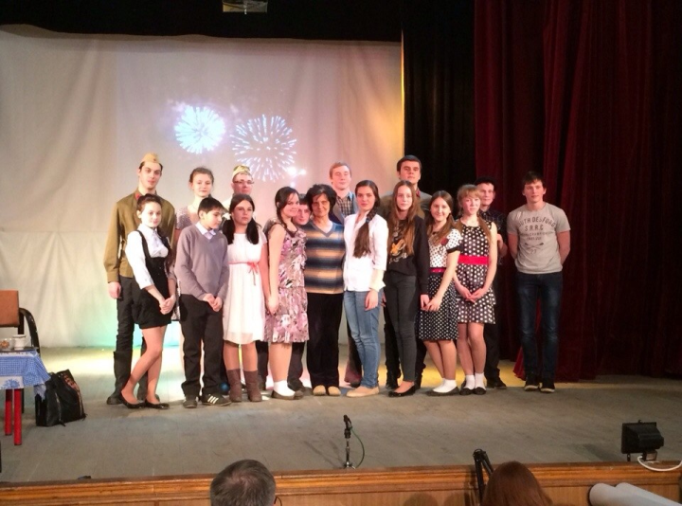
В этот понедельник наш 10 «А» класс выступил на городском конкурсе со спектаклем «Год настоящего человека». Подготовка была очень тщательная, мы продумывали все сцены и детали до мелочей, именно поэтому смогли воссоздать эпоху того времени. Режиссером спектакля является Тараканова Галина Анатольевна. Она же и выдвинула саму идею, а название появилось спонтанно. Мы очень выделялись на конкурсе, потому что большинство коллективов показывали всем хорошо известные сказки, а наш класс затронул очень важную и серьезную тему. Наш спектакль о Великой Отечественной войне 1941-1945 гг. Мы попытались передать всю трагичность и ужас этого исторического события и сделать это как можно более реалистичнее. Я думаю, что нам это удалось, потому что многие их тех, кто присутствовал в зале, прослезились. После конкурса было обсуждение спектакля. Члены жюри поблагодарили нас за то, что мы не побоялись выбрать такую серьезную и сложную тему и полностью справились с поставленной перед нами задачей.
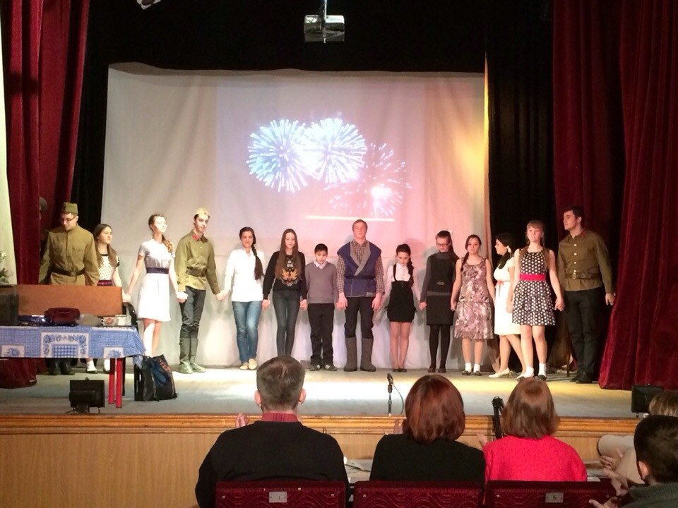
Война – это очень страшный период в жизни любой страны, любого человека, и нельзя забывать о ее героях. Наше поколение должно помнить о тех страшных событиях и гордиться своими прадедами за то, что мы живем на мирной земле!
Севастьянова Вероника,10 «А»
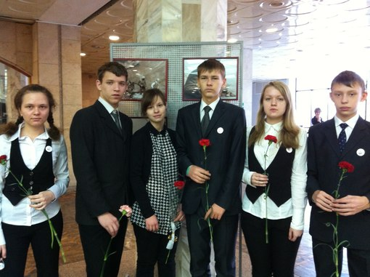
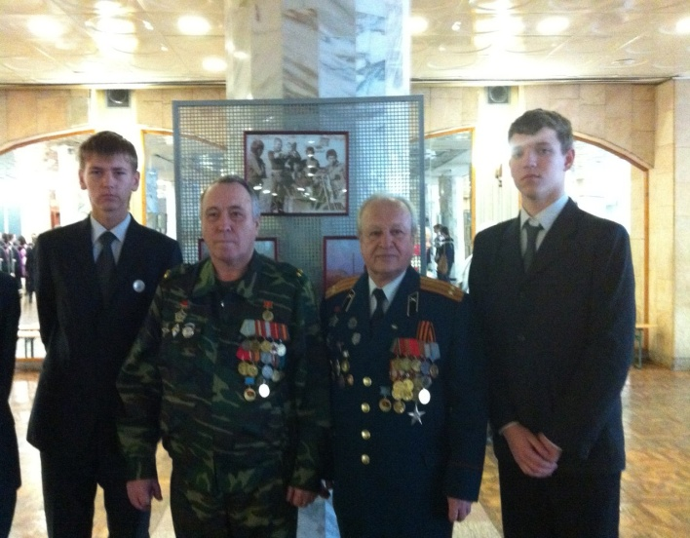
Городской урок мужества, посвященный 25 - летию вывода войск из Афганистана
Торжественная линейка
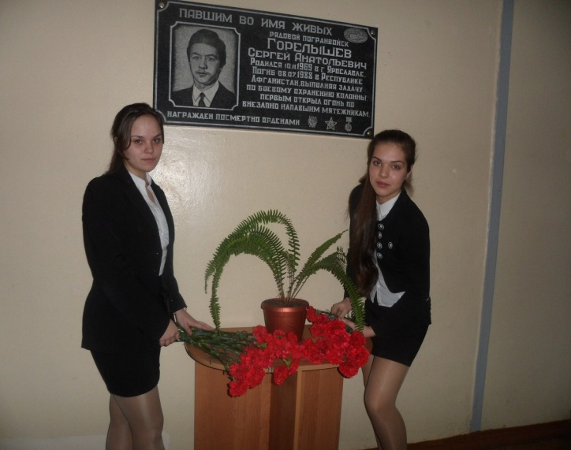
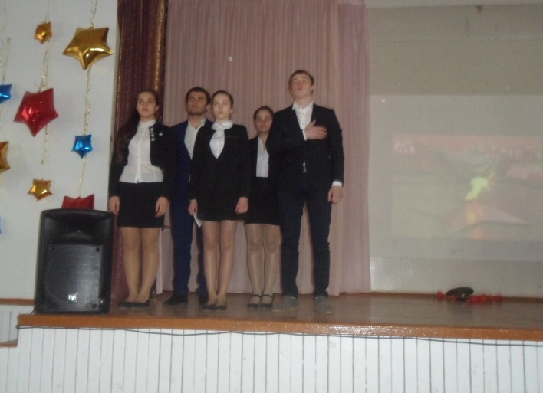
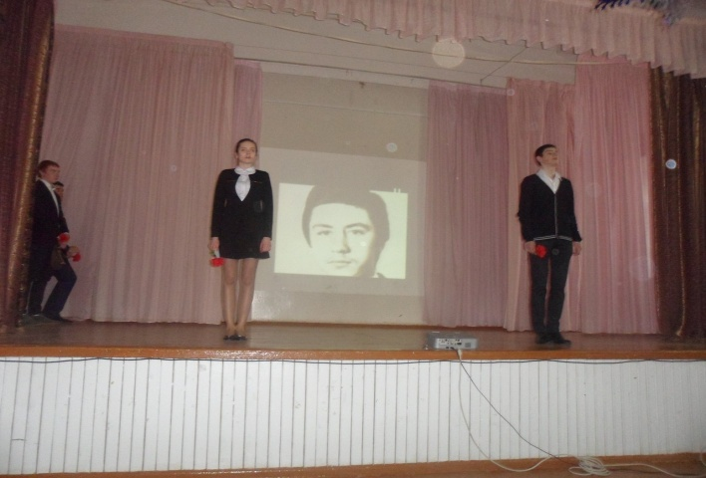

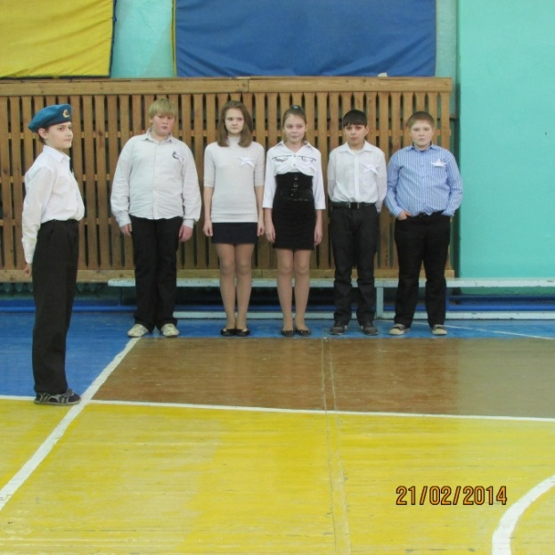
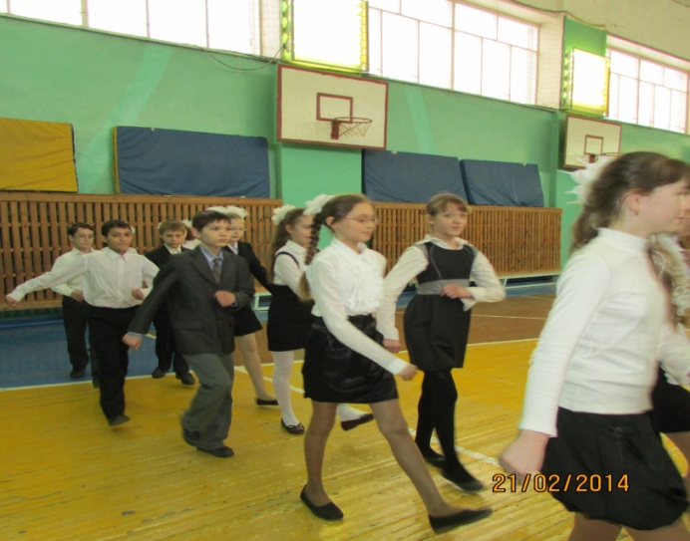
21и 22 февраля прошел смотр строя и песни. Участие приняли ученики 4-11 классов.

Кто шагает дружно в ряд? Боевой отряд ребят!
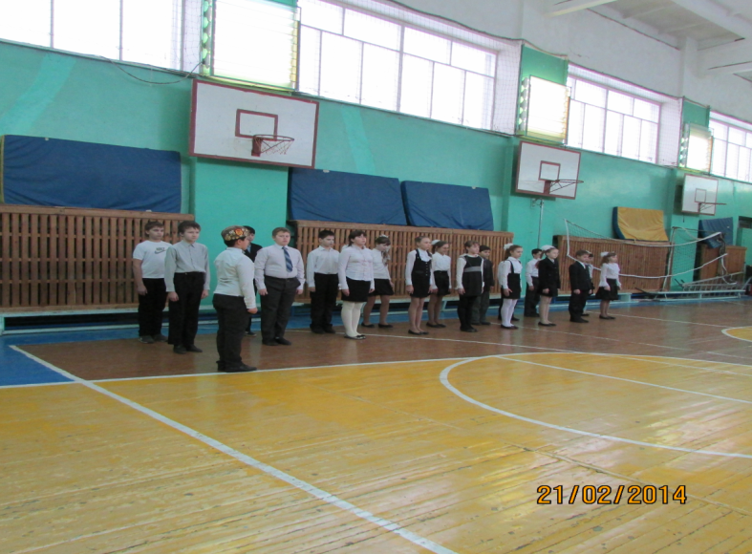
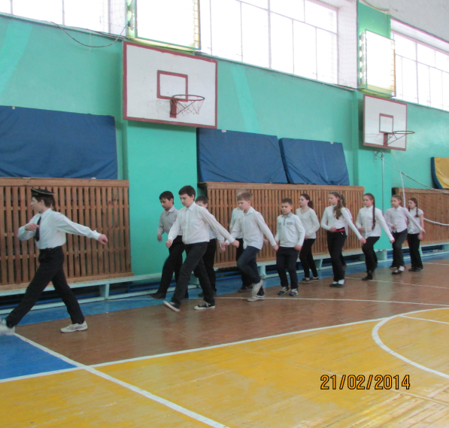
Эх, Масленица!
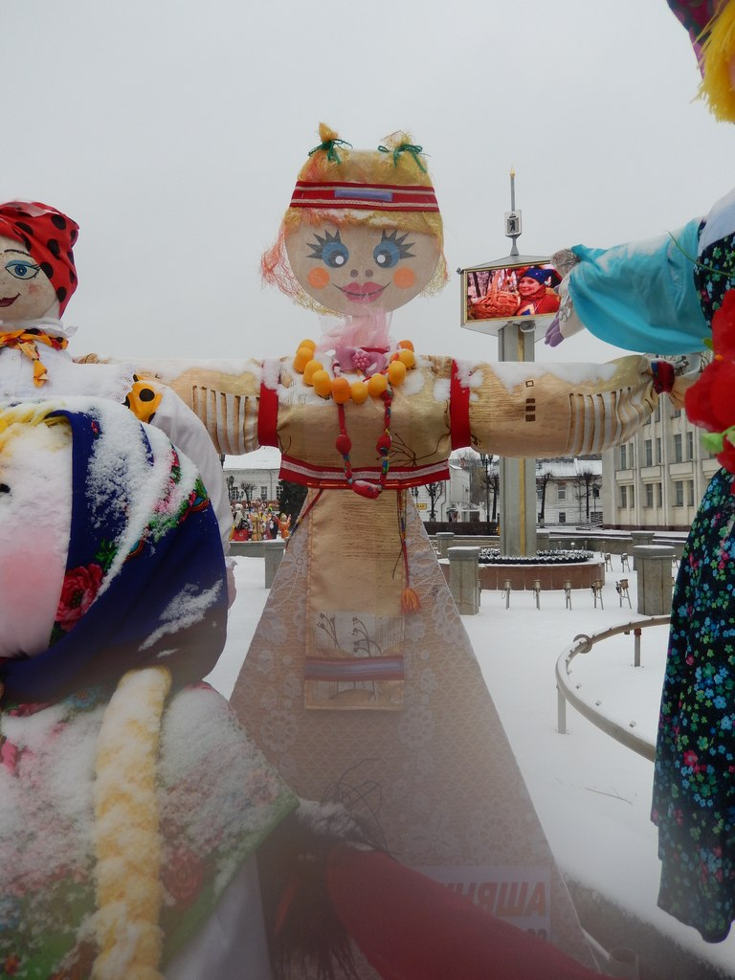
Со времён старинных, давних
Праздник Солнца к нам спешит.
Он один из самых ранних
В окна вешним днём глядит!

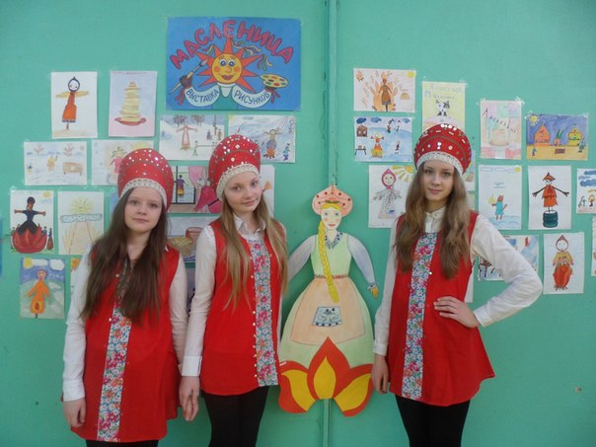
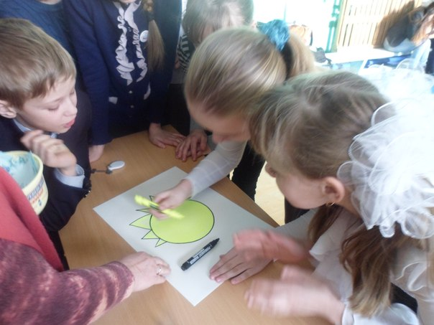
Наша Дуняша
В школе весело отметили широкую Масленцу!

